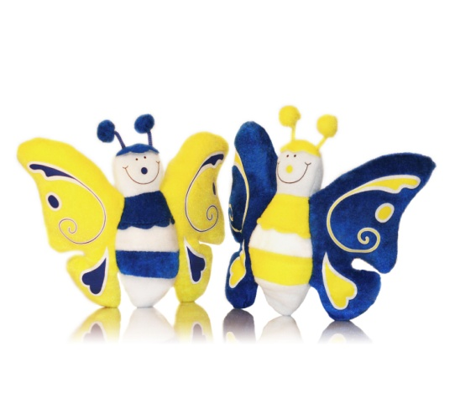

PROGRAMMA
VIII GIORNATA NAZIONALE UILDM Sezione Mazara del vallo
“LIBERI DI ESSERE CAMPIONI”
IL 06 e 07 APRILE 2012 – Mazara del Vallo

Sostieni il Progetto di UILDM e il diritto allo Sport delle persone con disabilità

EVENTI 06 e 07 Aprile 2012 MAZARA DEL VALLO

La UILDM SEZIONE MAZARA DEL VALLO, allo scopo di promuovere l’ Ottava Giornata Nazionale UILDM “ Liberi di essere Campioni”
ORGANIZZA
L’edizione 2012 del maggior evento di raccolta fondi dell’Unione Italiana Lotta alla Distrofia Muscolare si svolge, come le precedenti, sotto l’Alto Patronato del Presidente della Repubblica e, per la prima volta, con il patrocinio del Comitato Italiano Paraolimpico (CIP) e della Federazione Italiana Wheelchair Hockey (FIWH).
Liberi di essere Campioni intende offrire ai giovani con disabilità l’opportunità di vivere esperienze di confronto e crescita e promuoverne lo sviluppo personale e l’indipendenza, aiutandoli a migliorare la qualità della propria vita. Diventando, appunto, Campioni, dopo aver abbattuto i limiti e le barriere, architettoniche e socio-culturali, che condizionano ancora fortemente la nostra quotidianità.

Obiettivi della Giornata saranno potenziare e promuovere l’attività sportiva attraverso incontri di alcune squadre sportive:

06 Aprile 2012 Piazza Mokarta dalle ore 16,00 alle ore 21,00
Gazebo presente in Piazza Mokarta 06 Aprile 2012
Che ha come protagoniste le “Farfalle della solidarietà”, che ripieni di ovetti di cioccolato, verranno distribuite dai nostri volontari, a fronte di un contributo minimo di 5 euro l’una, assieme a materiale informativo sull’Associazione e sulle malattie informativo.

07 Aprile 2012 Piazza Repubblica dalle ore 10,00 alle ore 21,00
Durante tutta la giornata saranno eseguiti incontri di:
- wheelchair hockey,
- basket in carrozzina e per ragazzi con disabilità intellettiva e relazionale,
- tennis da tavolo,
- scherma in carrozzina.

“I Campioni non si fanno nelle palestre. Si fanno con qualcosa che hanno nel loro profondo: un desiderio, un sogno, una visione.”(Muhammad Alì)

VI ASPETTIAMO TUTTI!!!!!!!!!!!!!!!!

